**实验报告**

专业：

姓名：

学号：

日期：

地点：

课程名称： 通信原理实验 指导老师： 金向东、龚淑君 成绩：

实验名称： 基于GNURadio的FM发送与接收实验 实验类型： 综合型实验 同组学生姓名：

一、实验目的

了解在 GNURadio Companion 软件平台下，基于 USRP B210 设备的 FM 发送和接收的具体操作。

二、实验原理

(1) USRP介绍

USRP 可以支持两路并行的发送或者接收。RF前端, 完成射频信号和不同频带信号之间的转换，涵盖从直流到 6GHz 的整个范围，这包括了从调幅广播到超过 Wi-Fi的所有频率。USRP-B210 是一款应用较广的 SDR 设备，其系统架构如图1所示：

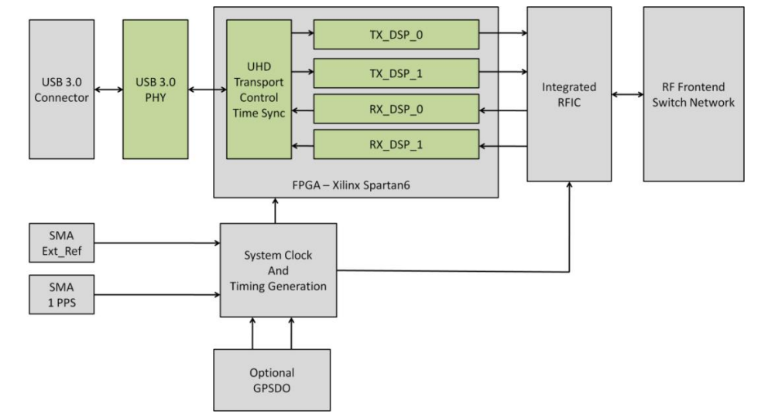

图1 USRP-B210 设备系统架构

USRP的真正价值是它能使工程师和设计师以低预算和最少的精力进行创造。为数不少的开发者和用户贡献了大量的代码库，并为软件和硬件提供了许多实际应用。灵活的硬件、开源的软件和拥有经验丰富用户社区群的强强联合，使它成为您软件无线电开发与应用的理想外设。

USRP-B210主要特性：

(1) 高度集成，两路收发，射频范围从70MHz–6GHz

(2) 支持高速的USB 3.0连接

(3) 开源的 UHD支持多种框架

(4) 用户可编写的FPGA，一个完全集成的混合信号基带直接转换收发器，可提供到 56MHz的带宽

B210 采用了射频前端集成芯片AD9361设计，AD9361支持射频端直接上下变频，可实时提供56MHz的带宽。采用AD9361的两路信号链，提供相干MIMO能力。主机通过 USB 3.0对型号为Spartan6XC6SLX150的FPGA 一系列操作来实现对AD9361中信号的处理和控制。B210最大提供61.44MS/s的吞吐量，利用UHD的API与PC相连。

利用 B210 可以实现十分广泛的应用，包括广播，手机，GPS，WiFi，ISM，FM 和 TV信号等等。用户可以利用 GNU Radio，LabVIEW等软件很快的进行一些无线电的开发，或者参加一些开源的软件无线电项目。基于UHD的支持，允许用户重用现有的设计，例如 HDSDR和OpenBTS两个开源的应用均支持。

USRP-B210前后面板布局，如图2所示。前面板中，有RF0和RF1两个通道。每通道中的TX1/RX1 为射频输入/输出接口，负载阻抗 50 欧姆，单端口；RX2 为射频输入接口，负载阻抗 50 欧姆，单端口。相应的指示灯可指示各端口的工作状态。

后面板中的 REF IN 是本振参考信号的输入端，USB 接口用于连接电脑，PPS IN 接口可连接外部的秒脉冲（PPS）参考信号，PWR 接口在需要时可连接 6V/3A 的电源适配器（功耗较小时，直接由 USB 供电）。

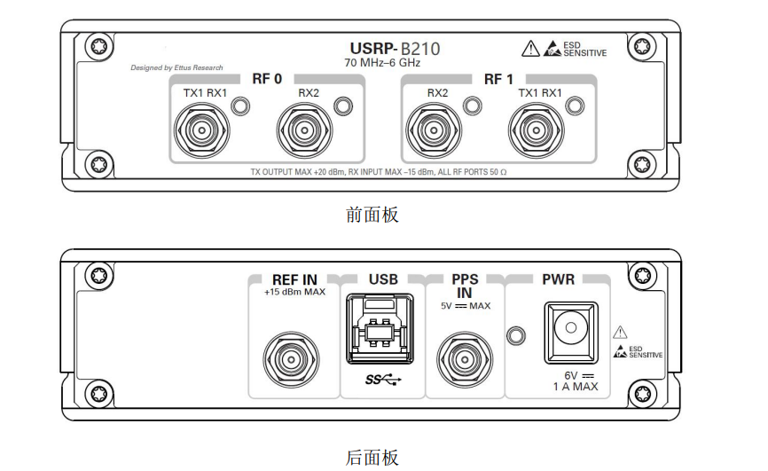

图2 USRP面板结构图

(2) GNURadio介绍

GNURadio是著名的开源SDR软件平台，是目前广泛使用的一种平台。GNURadio可以选择是否连接硬件。在不连接硬件的情况下，GNURadio 可以作为一个信号处理模拟环境。可以用这种方式理解：GNURadio本身是作为一个信号处理系统开发的，在搭载上硬件 SDR平台后，得到了发射和接收信号的功能。

GNURadio的平台设计基于两点：一是模块化，二是模块间的数据流动。一个信号处理单元，或者叫做模块，由一个信号处理过程及其接口组成。信号的处理程序因为要求高速处理，需要用C++编写。GNURadio内置了大量的信号处理模块。在一个GNURadio的信号处理程序中，我们需要调用内置的或者自己编写的模块，然后将它们连接起来，接着运行该流图。模块的连接是GNURadio平台提供的一个重要功能，用户只需要简单调用函数将模块连接起来即可，GNURadio平台的设计将保证信号在模块之间高速，有效地流动。

一个可运行的流图必须包含信源模块、信宿模块，两者之间可以加上需要的信号处理模块。信源模块可以是正弦波、方波等波形，可以是文件、音频波形、符号向量等；信宿模块可以文件、音频、示波器、频谱仪等；信号处理类模块大多都能在实际通信系统中找到对应的模块，如基础运算类、调制解调类、滤波器类模块等。

SDR硬件连接到计算机上后，在GNURadio中也是通过模块调用的。SDR硬件可以作为流图中的信源或信宿。

GNURadio 有C++和Python的API，模块算法为了执行速度使用C++编写，然后将模块的应用和连接脚本化，使用Python编写。通常，写GNURadio程序在自定义模块时使用 C++，其它时候使用Python。

三、实验设备

(1) USRP B210

(2) 装有 GNURadio Companion 的电脑

四、实验内容和步骤

(1) FM接收实验

(2) FM发送实验

五、实验结果记录与分析

(1) FM接收实验

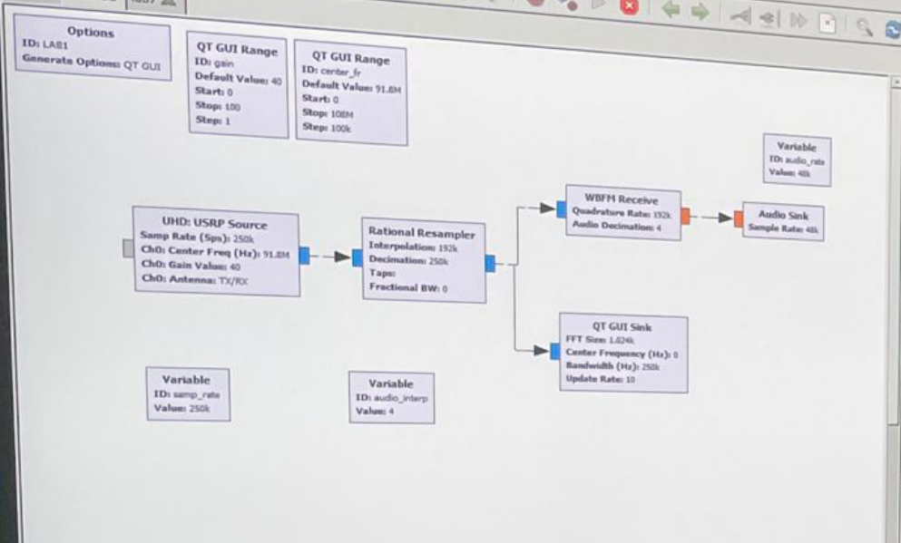

FM接收信号流图

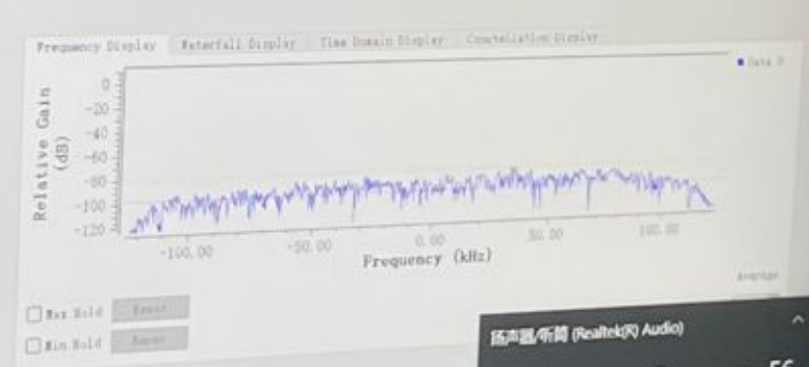

中心频率为91.6MHz接收结果

(2) FM发送实验

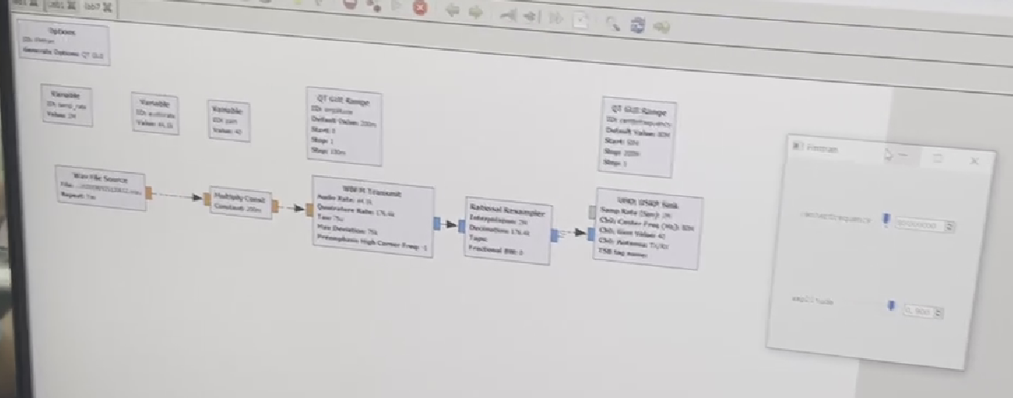

FM发送信号流图

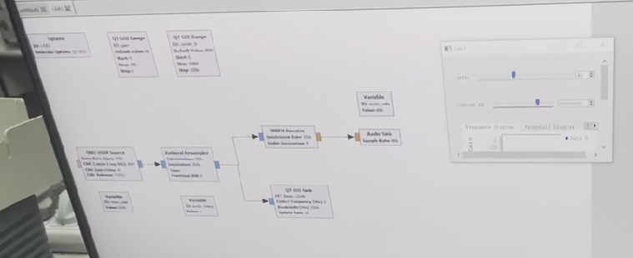

FM接收信号流图

当接收和发送的中心频率相同时，可以完成信号的发送和接收。

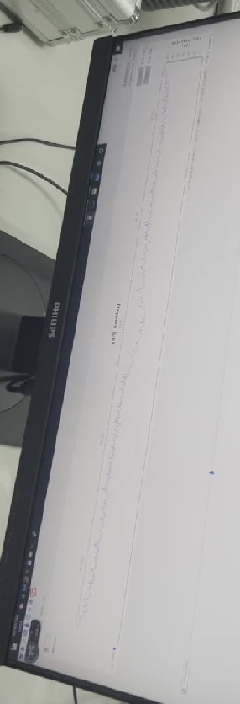

接收结果